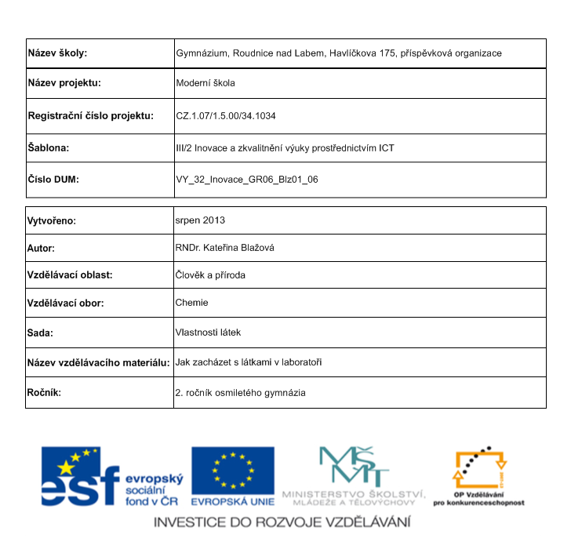

Anotace: | Praktická příprava pro vstup žáků do laboratoře. Jednak se podrobně seznámí s řádem laboratoře a jednak sami odhalí porušení bezpečnosti práce a jeho důsledky. Nejlepší je po skupinách žáky seznámit s laboratoří a pak je nechat samostatně pracovat s pracovním listem. Nakonec může proběhnout diskuse o důsledcích porušení bezpečnosti práce nakreslených na obrázku.
Očekávané výstupy: | Žák schematiky nakreslí plánek školní laboratoře, prakticky ukáže, kde je hlavní uzávěr plynu a hasební prostředky v případě požáru v laboratoři, na obrázku označí situace, kdy je porušena bezpečnost práce v laboratoři a diskutuje o důsledcích vybraných situací.

PRACOVNÍ LIST K TÉMATU JAK ZACHÁZET S LÁTKAMI V LABORATOŘI
ŠKOLNÍ CHEMICKÁ LABORATOŘ
Pro bezpečné zkoumání vlastností látek využijeme školní chemickou laboratoř.
Aby práce v ní byla opravdu bezpečná, je třeba se seznámit s laboratoří, jejím vybavením a pravidly pro experimentální práci.
- Prohlédněte si školní laboratoř a nakreslete její zjednodušení plánek.
Plánek musí obsahovat rozmístění stolů, digestoře, oken (větrání), dveří (únikové východy).
Šipkou do plánku naznačte, kde se nachází další důležité vybavení laboratoře (viz popisky pod plánkem).

hlavního uzávěru plynu (pro případ požáru)
hasicího přístroje (pro případ požáru)
kbelík s pískem
(pro případ požáru)
umyvadlo (zdroj vody pro případ požáru)

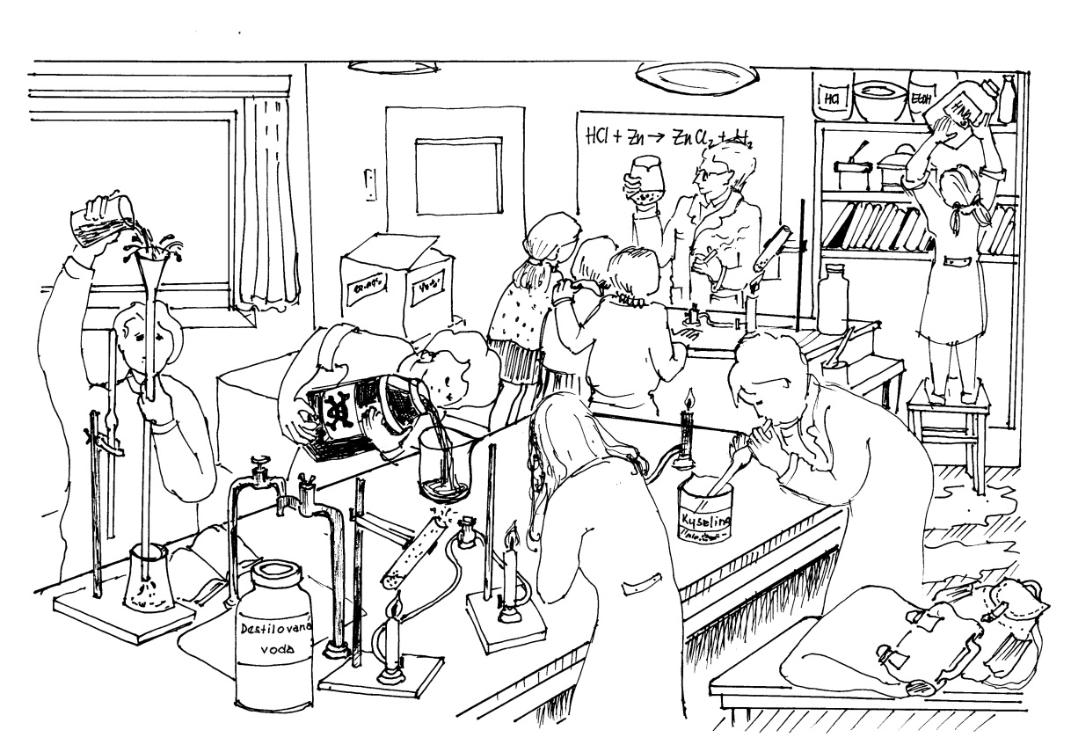
- Prostudujte si laboratorní řád naší školní laboratoře a pak si prohlédněte obrázek. Zakroužkujte červeně všechny chyby, které tam jsou. V laboratorním řádu podtrhněte body, které byly porušeny. Všechny případy porušení bezpečnosti sepište na zadní stranu pracovního listu. Diskutujte jejich důsledky.

LABORATORNÍ ŘÁD
(školní chemická laboratoř)

- Do laboratoře přichází žák teoreticky připraven pro laboratorní cvičení. O své práci v laboratoři si vede záznamy do sešitu na laboratorní práce.
- Na laboratorní cvičení si každý žák přinese pracovní plášť, hadřík na sklo a štětec.
- Je zakázáno nosit do laboratoře potraviny a v laboratoři jíst a pít.
- V laboratoři je možné dělat pouze pokusy, které jsou předepsány, a s použitím školních chemikálií. Je zakázáno přinášet do laboratoře vlastní chemikálie a odnášet školní chemikálie z laboratoře.
- Při laboratorním cvičení pracuje každý žák na přiděleném úkolu na určeném místě a zbytečně se z něho nevzdaluje. V laboratoři se žák chová tiše a ukázněně.
- Při práci v laboratoři dbá žák bezpečnosti své i svých kolegů.
  - Ochranný štít a gumové rukavice je třeba použít při práci s kyselinami, i jinými žíravinami, a v případech podle pokynů učitele.
  - Ředění kyselin a manipulace s jedy je možná pouze za přítomnosti učitele.
  - Koncentrované kyseliny je třeba před vylitím do výlevky nejprve zředit vlitím do kádinky s vodou a poté spláchnout tekoucí vodou, aby nedošlo k poškození potrubí.
  - Žák smí pracovat s hořlavinami na pokyn učitele v určeném množství, na vyhrazeném místě, za použití bezplamenného zahřívání a za dodržení ostatních bezpečnostních podmínek.
  - Se sklem žák pracuje opatrně, aby nedocházelo ke zbytečným zraněním. Střepy je třeba vhazovat do nádob k tomu určených.
- Žák udržuje v laboratoři na stole i na podlaze čistotu a pořádek. Každé znečištění ihned odstraní.
- Každý úraz je nutno hlásit vyučujícímu, který poskytne žákovi první pomoc, popř. zajistí dopravu žáka k lékaři.
- Každý požár je nutno hlásit vyučujícími. V případě vzniku požáru je třeba okamžitě zlikvidovat ohnisko požáru použitím vhodných hasicích prostředků, uzavřít přívod plynu a hlavní vypínač elektrického proudu.
- Žák uhradí škody, které způsobil nedbalostí. V případě škody s nejasným viníkem, hradí škodu celá skupina.
- Po skončení laboratorních cvičení žák uvede své místo do pořádku, předá ho učiteli.
- Žák smí opustit laboratoř jen se svolením vyučujícího a v odůvodněných případech.
- Podle zaznamenaných údajů žák doma vypracuje protokol do sešitu na laboratorní práce. Sešit s vypracovaným protokolem odevzdá vyučujícímu do týdne od konání laboratorního cvičení.

Závěrečná ustanovení:
Vstupem do laboratoře se žák zavazuje, že bude dodržovat laboratorní řád školní chemické laboratoře. Ohrožení bezpečnosti práce z důvodu nedodržení laboratorního řádu bude přísně potrestáno.
Žák svým podpisem potvrdí, že byl s laboratorním řádem seznámen.

ŘEŠENÍ PRACOVNÍHO LISTU K TÉMATU JAK ZACHÁZET S LÁTKAMI V LABORATOŘI
ŠKOLNÍ CHEMICKÁ LABORATOŘ
Pro bezpečné zkoumání vlastností látek využijeme školní chemickou laboratoř.
Aby práce v ní byla opravdu bezpečná, je třeba se seznámit s laboratoří, jejím vybavením a pravidly pro experimentální práci.
- Prohlédněte si laboratoř a nakreslete její zjednodušení plánek.
Plánek musí obsahovat rozmístění stolů, digestoře, oken (větrání), dveří (únikové východy)
Šipkou do plánku naznačte, kde se nachází další důležité vybavení laboratoře (viz popisky pod plánkem)

OKNA
PRACOVNÍ STOLY

DIGESTOŘ

DVEŘE

hasicí přístroj
(pro případ požáru)
hlavní uzávěru plynu (pro případ požáru)
kbelík s pískem
(pro případ požáru)
umyvadlo (zdroj vody pro případ požáru)

- Prostudujte si laboratorní řád naší školní laboratoře a pak si prohlédněte obrázek. Zakroužkujte červeně všechny chyby, které tam jsou. V laboratorním řádu podtrhněte body, které byly porušeny. Všechny případy porušení bezpečnosti sepište na zadní stranu pracovního listu. Diskutujte jejich důsledky.

Další případy porušení bezpečnosti práce v laboratoři:
- žák lije chemikálie do nálevky nad hlavou
- v laboratoři jsou záclony/závěsy
- v laboratoři jsou krabice překážející v únikové cestě ke dveřím
- žák lije samostatně jedovatou látku
- žák má obličej u jedovaté látky
- žáci nemají laboratorní pláště
- učitel v laboratoři kouří
- zahřívání zkumavky je bez dozoru
- kyseliny jsou uloženy v horních policích
- žákyně sama sundává z police kyseliny/chemikálie
- na podlaze je rozlitá kapalina
- v laboratoři jsou tašky
- žák nasává kyselinu ústy do pipety
- žákyně má rozpuštěné vlasy u otevřeného ohně
- zahřívaná zkumavka je bez dozoru a její ústí směřuje na žákyni

LABORATORNÍ ŘÁD
(školní chemická laboratoř)

- Do laboratoře přichází žák teoreticky připraven pro laboratorní cvičení. O své práci v laboratoři si vede záznamy do sešitu na laboratorní práce.
- Na laboratorní cvičení si každý žák přinese pracovní plášť, hadřík na sklo a štětec.
- Je zakázáno nosit do laboratoře potraviny a v laboratoři jíst a pít.
- V laboratoři je možné dělat pouze pokusy, které jsou předepsány, a s použitím školních chemikálií. Je zakázáno přinášet do laboratoře vlastní chemikálie a odnášet školní chemikálie z laboratoře.
- Při laboratorním cvičení pracuje každý žák na přiděleném úkolu na určeném místě a zbytečně se z něho nevzdaluje. V laboratoři se žák chová tiše a ukázněně.
- Při práci v laboratoři dbá žák bezpečnosti své i svých kolegů.
  - Ochranný štít a gumové rukavice je třeba použít při práci s kyselinami, i jinými žíravinami, a v případech podle pokynů učitele.
  - Ředění kyselin a manipulace s jedy je možná pouze za přítomnosti učitele.
  - Koncentrované kyseliny je třeba před vylitím do výlevky nejprve zředit vlitím do kádinky s vodou a poté spláchnout tekoucí vodou, aby nedošlo k poškození potrubí.
  - Žák smí pracovat s hořlavinami na pokyn učitele v určeném množství, na vyhrazeném místě, za použití bezplamenného zahřívání a za dodržení ostatních bezpečnostních podmínek.
  - Se sklem žák pracuje opatrně, aby nedocházelo ke zbytečným zraněním. Střepy je třeba vhazovat do nádob k tomu určených.
- Žák udržuje v laboratoři na stole i na podlaze čistotu a pořádek. Každé znečištění ihned odstraní.
- Každý úraz je nutno hlásit vyučujícímu, který poskytne žákovi první pomoc, popř. zajistí dopravu žáka k lékaři.
- Každý požár je nutno hlásit vyučujícími. V případě vzniku požáru je třeba okamžitě zlikvidovat ohnisko požáru použitím vhodných hasicích prostředků, uzavřít přívod plynu a hlavní vypínač elektrického proudu.
- Žák uhradí škody, které způsobil nedbalostí. V případě škody s nejasným viníkem, hradí škodu celá skupina.
- Po skončení laboratorních cvičení žák uvede své místo do pořádku, předá ho učiteli.
- Žák smí opustit laboratoř jen se svolením vyučujícího a v odůvodněných případech.
- Podle zaznamenaných údajů žák doma vypracuje protokol do sešitu na laboratorní práce. Sešit s vypracovaným protokolem odevzdá vyučujícímu do týdne od konání laboratorního cvičení.

Závěrečná ustanovení:
Vstupem do laboratoře se žák zavazuje, že bude dodržovat laboratorní řád školní chemické laboratoře. Ohrožení bezpečnosti práce z důvodu nedodržení laboratorního řádu bude přísně potrestáno.
Žák svým podpisem potvrdí, že byl s laboratorním řádem seznámen.

Citace a zdroje
Pokud není uvedeno jinak, jsou použité objekty vlastní originální tvorbou autora.
Materiál je určen pro bezplatné používání pro potřeby výuky a vzdělávání na všech typech škol a školských zařízeních. Jakékoliv další využití podléhá autorskému zákonu. Veškerá díla autora lze bezplatně dále používat a šířit při uvedení autorova jména.

OBRÁZEK
SOKOLOVÁ Dagmar, souhlasí s dalším šířením díla

